2017年红花尔基镇
政府信息公开工作年度报告

根据《中华人民共和国政府信息公开条例》（以下简称《条例》）和《呼伦贝尔市政府信息公开规定》及《关于印发2017年全旗政务公开工作要点的通知》要求，现公布红花尔基镇2017年政府信息公开工作年度报告。报告内容包括概述，政府信息公开情况，以及工作中存在的主要问题和下一步工作安排。本年度报告中所列数据统计期限从2017年1月1日到12月31日止。本报告的电子版可在鄂温克旗政府门户网站下载。如对本年度报告有任何疑问，请与红花尔基镇人民政府办公室联系（联系电话0470-3129100，电子邮箱：hhej2010@163.com）。
一、概述
镇党委、政府领导班子对政务公开工作高度重视，认真落实党委政府领导主抓、办公室组织协调的工作机制，部署工作任务，加强组织调度，指导工作开展。我镇政务公开工作按照上级的总体部署，深入贯彻落实党的相关会议精神，坚持把公开透明作为政府工作的基本制度，以保障人民群众知情、参与和监督为目标，统筹推进政府信息公开，不断增强政府信息公开实效，进一步提高政府公信力，更好地发挥信息公开对建设法治政府、创新政府、廉洁政府的促进作用。
（一）提高认识，加强领导
为保证政务公开各项工作落到实处，我镇确立了以镇长为组长的政务公开领导小组，并指定了政务公开工作分管领导、具体负责人员及信息员，领导小组下设办公室，负责全镇政务公开工作的推进、指导、协调、监督。红花尔基镇领导班子高度重视政务公开工作，多次召开班子会、职工代表大会、宣传贯彻政务公开有关制度、政策，落实工作责任、提供经费保障、开展业务培训，提高广大干部职工对政务公开的深刻认识。促进各项工作逐步规范化、系统化，努力树立良好的服务形象。
- 完善制度，升华意识
为保证我镇政务公开工作的顺利开展，结合“两学一做”学习教育，着手建立健全信息监测和澄清机制，发现影响或者可能影响社会稳定、扰乱社会管理秩序的虚假或者不完整信息，及时在职责范围内发布准确的政府信息予以澄清。同时建立健全政府信息公开工作考核制度、社会评议制度和责任追究制度等相关机制，定期对政府信息公开工作进行考核、评议。政务公开过程中，我镇严格按照“公开为原则，不公开为例外”的要求，依法、及时准确地公开政府信息。严格实行“先审查、后公开”和“一事一审”的原则，使政务公开有章可循。此外，加大职工教育力度，集中学习《中华人民共和国政府信息公开条例》和上级有关文件精神，进一步提高干部职工的业务知识水平和政务公开意识。
- 加强监督，狠抓落实
为建立健全政务公开制度，在办公大楼一楼大厅设置固定政务公开栏，定期公布本单位对外公开内容。设置电子显示屏，利用电子显示屏，使群众可以随时了解政府的政策法规、办事程序等内容。同时各科室根据管理的业务工作，分发政务公开资料，制作办事指南摆放在社区服务大厅，方便办理各项业务的群众查阅。
二、政府信息公开情况
我镇认真贯彻落实国家、自治区关于全面推进政务公开工作的有关文件精神，积极撰写政府工作信息，详细汇报各项工作开展情况。通过电子邮箱，第一时间发往各相关旗直单位。重点面向鄂温克旗政务网报送信息，公开政府信息数量持续提高。

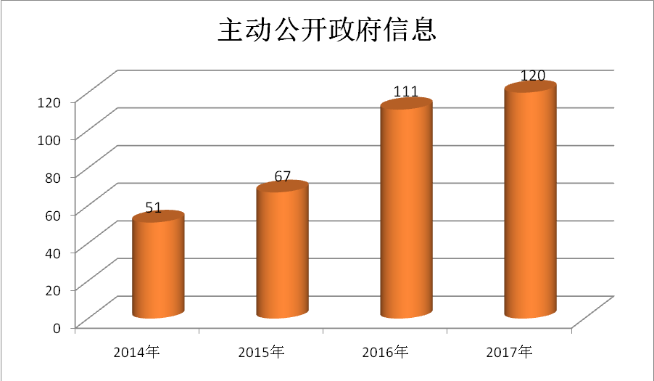

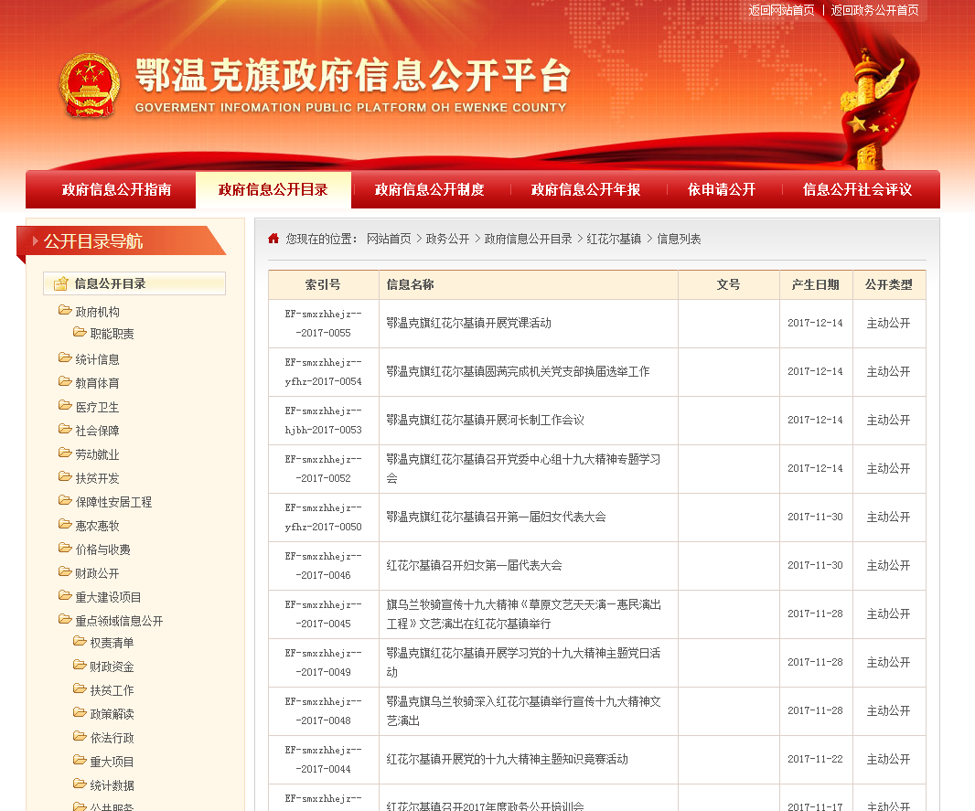
一、工作开展基本情况
一是召开红花尔基镇政务公开工作会议，向各科室、基层站所传达旗政府相关文件,研究部署红花尔基镇政务公开工作，各部门要依法依规公开工作内容、工作流程、工作结果，便于群众获取相关内容。
二是加大职工教育力度，集中学习《中华人民共和国政府信息公开条例》和上级有关文件精神，进一步提高干部职工的业务知识水平和政务公开意识。
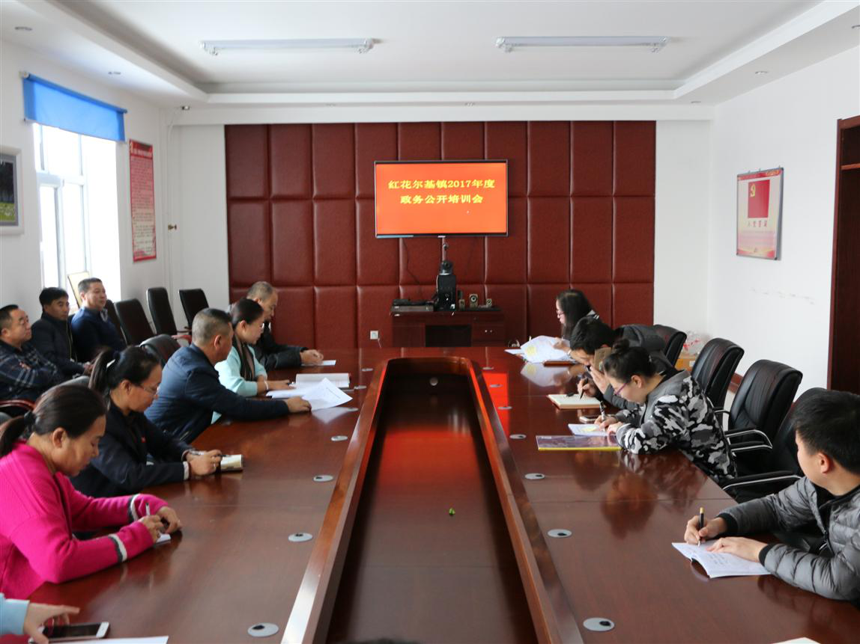
三是根据红花尔基镇政务公开工作实际，研究制定红花尔基镇政务公开工作实施方案，及时调整红花尔基镇政务公开工作领导小组。
四是设置固定的公开栏，公开栏包括政务公开栏和党务公开栏，及时公开党务政务信息，定期公布本单位对外公开内容。同时设立领导干部监督台，公开环节干部信息及各科室职能职责。
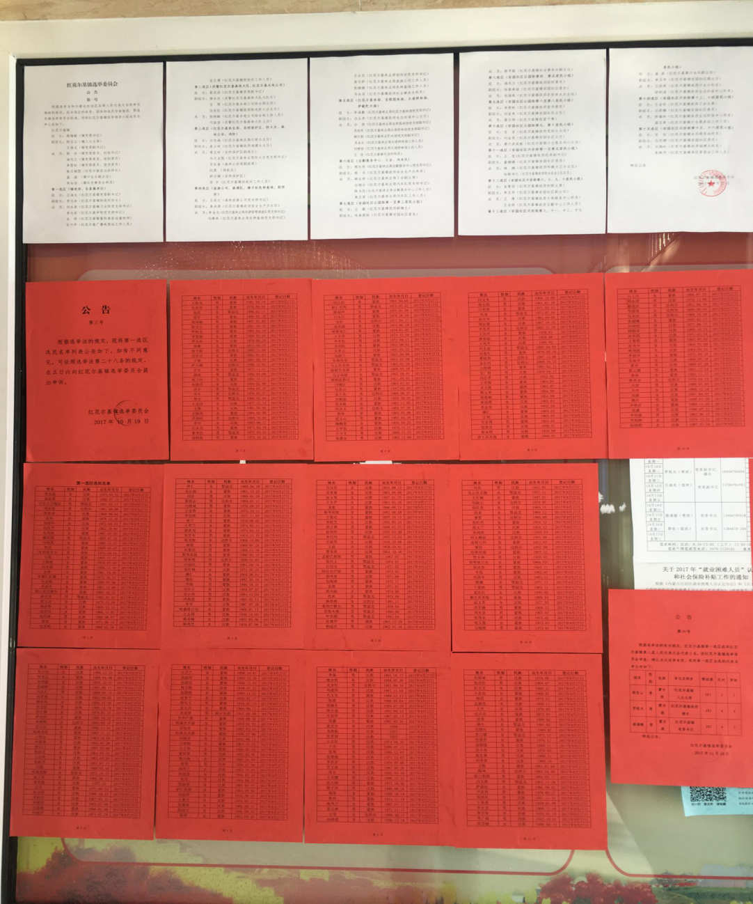
五是开通“红花尔基镇政务”和“红花尔基镇人大”微信公众号平台，定期发布讯息，面向社会公开政府政务信息，鼓励干部群众积极参与监督。
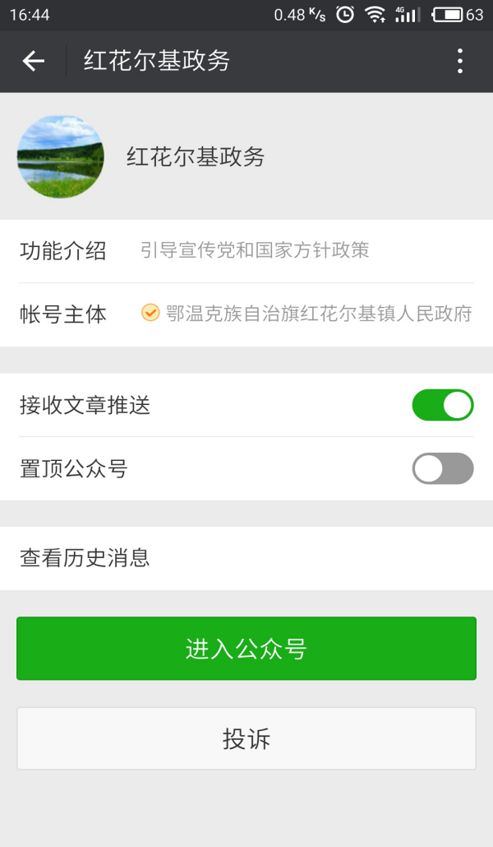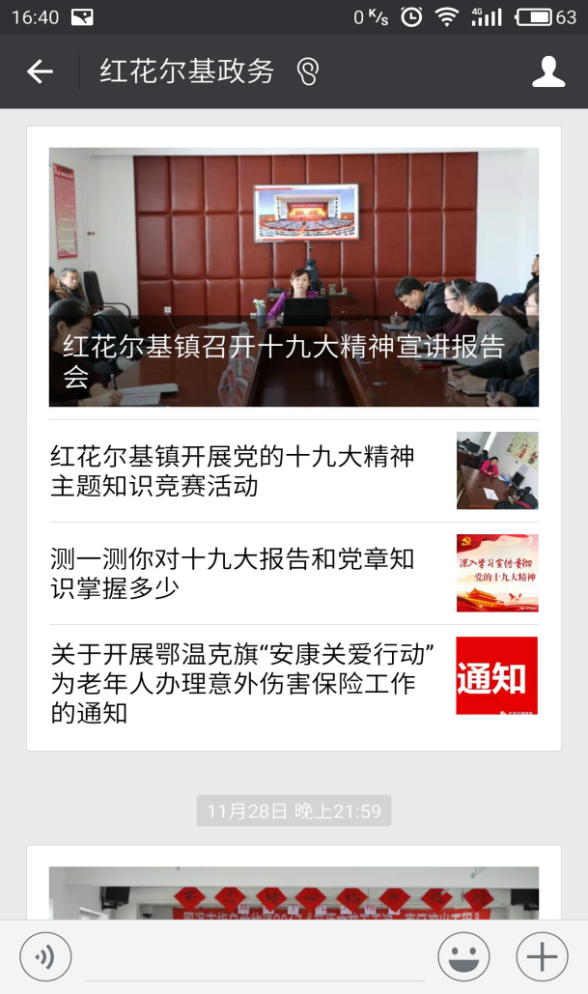

三、存在存在的不足和问题
我镇政务公开工作虽然取得了一定成绩，但离上级和群众的要求还有差距，主要表现为：
（一）认识不够到位，少数干部职工对实行政务公开的重要意义认识不足，工作被动应付，对群众意见重视不够、研究不够。
（二）工作力度不大，信息公开不及时，更新不到位，不规范。对政府信息公开条例规定执行不到位，对于信息公开内容不够全面、公开工作不够规范、公开程序不够合理、群众获知公开信息不够便捷和及时的问题。
四、下一步工作安排
（一）进一步提高对政务公开工作的认识，切实提高职工做好政务公开工作的认识，把它作为加强廉政建设的一项重要措施，作为营造良好经济发展环境的大事抓紧抓好。
（二）进一步加强对政务公开的领导和监督，健全有关检查制度、责任追究制度、反馈制度，确保把政务公开工作落到实处。
（三）进一步提高公开的质量和水平，拓宽信息公开渠道，推进政务公开工作迈新台阶。
（四）进一步规范和完善政务公开的内容、形式，对涉及人民群众关心的重大问题、重大决策应及时公开，同时有区别地抓好对内与对外公开，提高公开针对性。
（五）对应公开的政府信息公开目录及时梳理、分类，确保信息的数量、质量及时效性，通过对群众获知公开信息情况进行反馈，提高政务公开内容和信息的便捷性和及时性，保证政府信息公开工作全面有序向前推进。

红花尔基镇人民政府
2017年12月27日

